Dipartimento di Scienze Mediche, Chirurgiche e Neuroscienze

CORSO DI LAUREA IN ORTOTTICA
ED
ASSISTENZA OFTALMOLOGICA

RIABILITAZIONE DEL RESIDUO VISIVO CON BENDAGGIO IN BAMBINI AFFETTI DA RETINOBLASTOMA TRATTATI CON TERAPIA CONSERVATIVA

Relatore Tesi di laurea
Prof.ssa Theodora Hadjistilianou Maria Evelin Catalano

ANNO ACCADEMICO 2021/2022

A me stessa
Per tutto il coraggio avuto in questi anni.

A Mamma, Papà e Salvatore
Per il loro immenso sostegno.

INDICE

INTRODUZIONE………………………………………………………….

CAPITOLO 1
IL RETINOBLASTOMA……………………………………………………
  - CHE COS’È? ……………………………………………………...
  - FATTORE GENETICO………………………………………….
  - DIAGNOSI……………………………………………………….
  - TRATTAMENTO…………………………………………………
  - REGRESSIONI…………………………………………………...
CAPITOLO 2
RIABILITAZIONE DEL RESIDUO VISIVO……………………………...
  - POSSIBILE AMBLIOPIA DA RETINOBLASTOMA…………...
  - RIABILITAZIONE VISIVA ATTRAVERSO IL BENDAGGIO...

CAPITOLO 3.
STUDIO CLINICO………………………………………………………….
  - SPIEGAZIONE DELLO STUDIO…………………......................
  - CASI CLINICI……………………………………............................
  - LIMITI DELLO STUDIO……………………………………….

TABELLA RIASSUNTIVA DEI CASI CLINICI………………………….

CONCLUSIONI……………………………………………………………

BIBLIOGRAFIA…………………………………………………………….

RINGRAZIAMENTI………………………………………………………
INTRODUZIONE
Il Retinoblastoma, neoplasia che caratterizza l’età pediatrica, è definita come una delle principali cause di ipovisione, cecità e rischio di diffusione tumorale. Per tale ragione, risulta fondamentale effettuare tempestivamente i vari trattamenti oncologici stabiliti attraverso protocolli internazionali. Tuttavia, lo scopo del seguente lavoro è quello di dimostrare la validità del trattamento antiambliopico con bendaggio, ai fini della riabilitazione del residuo visivo, in bambini che sono stati trattati in maniera conservativa. Al giorno d’oggi, il ripristino di una buona acuità visiva ha acquisito maggiore valenza terapeutica, sia da un punto di vista oftalmologico e ortottico, sia da un punto di vista soggettivo del bambino, al fine di garantire una migliore qualità della vita.
La valutazione dell’efficienza o meno del bendaggio, nei casi di ambliopia organica da Retinoblastoma è stata sostenuta da uno studio sperimentale eseguito dalla proponente durante un percorso di tirocinio formativo, in accordo con vari articoli presenti in letteratura. Il seguente lavoro tratta le tematiche base relative al Retinoblastoma, iniziando ad analizzare l’origine di questo tumore dell’età pediatrica, dalla genetica e dai segni e sintomi tipici e atipici con i quali si presenta, fino ad arrivare all’analisi di un altro aspetto importante rappresentato dalla diagnosi e dal conseguente approccio terapeutico. Successivamente, viene descritta la riabilitazione dell’ambliopia organica causata dal Retinoblastoma per via di un’alterazione dello sviluppo della stimolazione visiva e della stabilizzazione della fissazione. Infine, viene discussa la casistica clinica che sta alla base dello studio sperimentale descrivendo, caso per caso, il percorso evolutivo della riabilitazione visiva attraverso il bendaggio e della regressione della massa tumorale in seguito alle terapie adottate con relativa documentazione fotografica. Concludendo, vengono esposti i limiti di tale studio al fine di mostrare le criticità che hanno reso complessa la possibilità di ottenere una casistica più ampia e una maggiore attendibilità statisticamente significativa. Seppur in presenza di una malattia estremamente rara, i casi studiati ed esposti in tale studio rappresentano un notevole esempio delle possibilità di recupero dell’acuità visiva anche in casi disperati.
CAPITOLO 1.
IL RETINOBLASTOMA
1.1 COS’E’?
Il Retinoblastoma è il tumore maligno intraoculare più comune in età pediatrica e rappresenta il 3% di tutti i tumori infantili con un’incidenza di 1 ogni 15.000/18.000 nati vivi. Può insorgere in fase fetale o neonatale e si forma da tessuti immaturi creatisi da disturbi della proliferazione e della crescita cellulare. L’insorgenza precoce nella maggior parte dei casi è legata ad un aspetto ereditario che dà inizio alla cancerogenesi, la quale si basa sulla mutazione del gene RB1. Quando si tratta di un Retinoblastoma ereditario o sporadico generalmente la forma è bilaterale, però vi è una percentuale del 10-15% in cui la malattia può essere unilaterale. La forma non ereditaria invece è sempre unilaterale e in questo caso l’incidenza è molto variabile. Dal punto di vista di incidenza geografica del Retinoblastoma, si evince che essa sia fortemente influenzata dall’industrializzazione e dallo sviluppo economico dei Paesi. In base al sesso, non c’è distinzione fra i due generi.
L’aspetto tipico del Retinoblastoma è la presenza di una massa bianca, unifocale o multifocale, caratterizzata da feeder vessel, vasi dilatati e tortuosi, che va a causare la cosiddetta leucocoria, ovvero, il riflesso pupillare bianco.
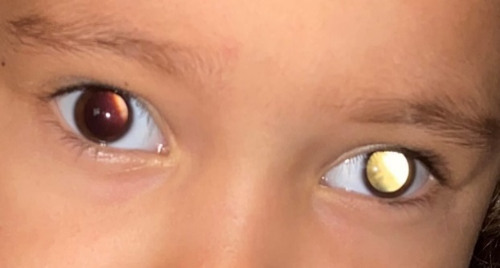
Figura 1 - Leucocoria

La crescita della massa può essere:
- Exofitica: cresce al di sotto della retina causando un distacco retinico, con possibile coinvolgimento da parte delle metastasi del nervo ottico e di conseguenza del sistema nervoso centrale, oppure, un possibile coinvolgimento del corpo ciliare, con passaggio attraverso le arterie ciliari causando metastasi di tipo ematico.
- Endofitica: cresce all’interno del vitreo occupando la cavità vitreale.

Altri aspetti meno frequenti del Retinoblastoma possono essere:
- Rubeosis iridea, neovascolarizzazione dell’iride a seguito di ischemia retinica.
- Eterocromia, iride di diverso colore causato da sanguinamento del tumore con conseguente sedimentazione dell’emoglobina.
- Masquerade sindrome, forme pseudoinfiammatorie che mascherano la presenza della neoplasia. Per esempio: stratificazione cellulare, floculi in camera anteriore, granulomi iridei.
- Glaucoma neovascolare secondario - buftalmo
- Nistagmo e/o strabismo, insorgono in casi di Retinoblastoma precoce poiché i focolai crescono al polo posteriore ed interferiscono sulla stimolazione visiva e sulla corretta fissazione.
Il Retinoblastoma può essere unilaterale o bilaterale. I casi di Retinoblastoma unilaterali che vengono diagnosticati nei primi mesi di vita possono diventare bilaterali entro e non oltre i 12 mesi.
Nei casi di Retinoblastoma bilaterali, la stadiazione di ciascun occhio è sempre diversa. La classifica internazionale del Retinoblastoma (International Retinoblastoma Staging System) si basa sulla stadiazione della malattia in base all’estensione della massa e alla diffusione intraoculare del tumore.

Gli stadi individuati sono cinque, rispettivamente: A, B, C, D, E.
- STADIO A: tumore di piccole dimensioni localizzato lontano massimo 3mm dalla fovea e 1,5mm dalla papilla ottica.
- STADIO B: tutti i tumori senza disseminazione tumorale che non rientrano nel gruppo A.
- STADIO C: disseminazione vitreale o sottoretinica che non si estende più di 3mm dal focolaio tumorale.
- STADIO D: seeding vitreale diffuso, con presenza nel vitreo di masse tumorali avascolari. A livello sottoretinico, la disseminazione consiste in placche avascolari o estese masse sottoretiniche.
- STADIO E: include le caratteristiche presenti in tutti gli stadi precedenti, con un’evoluzione più grave che può essere causata da glaucoma neovascolare, emorragia intraoculare, coinvolgimento di camera anteriore e cristallino, retinoblastoma di forma infiltrante diffusa; tutti aspetti che hanno compromesso in maniera significativa l’integrità dell’occhio.

  - FATTORE GENETICO
Il fattore di rischio principale del Retinoblastoma è l’aspetto genetico. Il Retinoblastoma geneticamente nasce da una mutazione del gene RB1, un oncosoppressore, che si trova nel braccio lungo del cromosoma 13q. Vi può essere una forma di mutazione tumorale ereditaria germinale oppure una forma di mutazione tumorale somatica. I due processi attraverso i quali le cellule retiniche normali si trasformano in cellule retiniche maligne, sono stati illustrati attraverso l’ipotesi “two-hit” di Knudson. Nel Retinoblastoma ereditario, la prima mutazione avviene a livello germinale e conseguentemente la mutazione coinvolge diverse cellule del corpo, rendendo possibile l’insorgenza di altre forme tumorali. La seconda mutazione avviene all’interno delle cellule retiniche le quali sono causa diretta del Retinoblastoma. All’interno delle cellule retiniche rimane solo l’allele mutato poiché l’allele normale viene perso, con conseguente duplicazione. Si perde così l’eterozigosi. Nella forma somatica, entrambe le mutazioni avvengono all’interno della cellula retinica. Vi sono anche dei casi in cui il Retinoblastoma è causato da una delezione del cromosoma 13q, e in questo quadro sono presenti anche altri disturbi come ritardo dello sviluppo o un ritardo cognitivo.

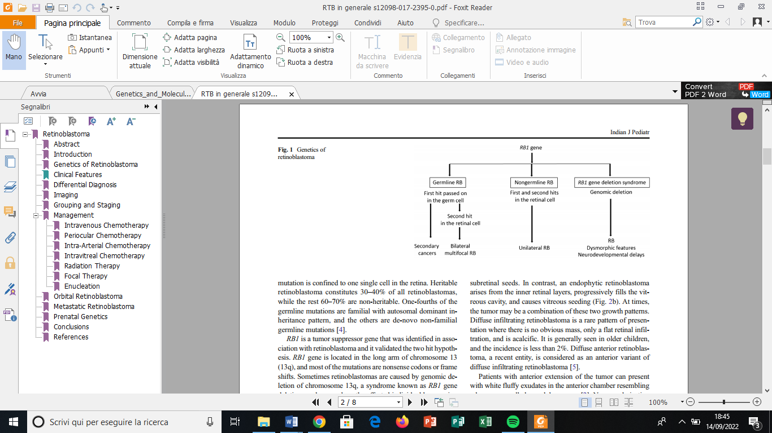
Figura 2 - La genetica del Retinoblastoma
Spesso si ricorre ai test genetici contemporaneamente all’indagine oftalmologica. I test genetici si basano sull’analisi del DNA con lo scopo di individuare la mutazione del gene RB1 ed è utile farli non solo nei casi di Retinoblastoma bilaterale ma anche nei casi di Retinoblastoma unilaterale, questo perché esiste un 10-15% di casi di Retinoblastoma unilaterale ereditario. Non di minore importanza è il test genetico nell’ambito dello screening, quando vi è una storia familiare positiva al Retinoblastoma che non necessariamente vede coinvolti i genitori ma possono essere coinvolti anche i nonni, in un caso di salto generazionale. Inoltre, durante l’anamnesi si possono evidenziare casi di osteosarcoma o tumore alla mammella in famiglia, questo è un altro campanello d’allarme che deve portare a indagini genetiche. In particolare, l’osteosarcoma è collegabile al Retinoblastoma poiché entrambi hanno il locus sul cromosoma 13; in questo caso, essendoci una base genetica è fondamentale evitare la radioterapia poiché si potrebbe indurre la nascita di un sarcoma orbitario o dell’etmoide. Questo dimostra l’importanza dell’anamnesi ai fini diagnostici, terapeutici e prognostici³

  - DIAGNOSI
La diagnosi di Retinoblastoma è una fase molto importante, poiché da essa dipende la prognosi di ciascun bambino. Un aspetto molto importante è lo screening in fase postnatale perché permette di fare diagnosi in una fase precoce della malattia. Per fare ciò, è fondamentale la collaborazione del pediatra il quale non deve limitarsi alla sua valutazione del riflesso rosso ma indirizzare ciascun bambino ad eseguire una visita oculistica, in cui viene effettuato il controllo del fondo oculare, entro i primi 6 mesi di vita.
La diagnosi di Retinoblastoma primaria che più frequentemente viene fatta è attraverso la valutazione del riflesso rosso, la quale va ad evidenziare l’eventuale leucocoria che indica la presenza di una massa tumorale sul fondo oculare. Nel caso in cui si ha il sospetto e/o non si riesca a fare una corretta diagnosi si esegue l’esame in narcosi, un esame oftalmologico non invasivo che si effettua tramite oftalmoscopia con indentazione sclerale. Questo esame permette di evidenziare la presenza di focolai tumorali al polo posteriore e minuscoli focolai presenti oltre l’acquatore fino all’ora serrata, inoltre permette la valutazione delle dimensioni dei focolai tumorali stessi ed eventuale presenza di calcificazioni nel loro contesto. Un oct hand handled in casi selezionati può essere utile per un ulteriore valutazione di focolai minuscoli o riprese di malattia. In seguito all’oftalmoscopia viene effettuata una ecografia bulbare. In tutti i casi si ricorrere alla risonanza magnetica con mezzo di contrasto (orbite ed encefalo) per valutare il volume della massa all’interno dell’orbita e l’eventuale coinvolgimento di corpo ciliare, nervo ottico e sistema nervoso centrale. Quando vi è coinvolgimento extraoculare si può ricorrere anche all’analisi del liquido cerebrospinale e del midollo osseo.
Durante la narcosi viene eseguito il prelievo genetico. In particolare, per la definizione della mutazione della malattia e per effettuare studi per la Liquid Biopsy.

  - TRATTAMENTO
Il Retinoblastoma è un tumore che se trattato nel modo corretto e tempestivo permette un’ottima prognosi e un’ottima qualità della vita. Lo scopo da raggiungere attraverso i trattamenti si è evoluto nel tempo. L’obiettivo primario è quello di salvare la vita e in seguito salvare l’occhio, possibilmente non solo limitandosi alla sua anatomia ma anche la sua funzione (nei termini possibili in base alla localizzazione dei focolai tumorali ma anche delle complicanze e degli effetti secondari delle terapie ricevute). Tutte queste terapie conservative che nel tempo sono evolute, hanno permesso di aumentare notevolmente la percentuale di sopravvivenza al tumore. Le terapie che vengono eseguite presso l’Ospedale “Le Scotte” di Siena e che fanno parte di protocolli internazionali sono le seguenti:

CHEMIOTERAPIA SISTEMICA (IVC): consiste nella somministrazione, tramite catetere, di chemioterapici quali: vincristina, etoposide e carboplatino. Generalmente la terapia sistemica viene utilizzata nei casi di Retinoblastoma bilaterale, casi di sospetta infiltrazione del nervo ottico o coroide, nei casi di bambini con un’età al di sotto di sei mesi e un peso minore di 7 kg ed in questo caso viene definita “terapia a ponte” poiché fa da transito per una successiva chemioterapia intrarteriosa. In alcuni casi è utilizzata anche come prevenzione di metastasi post enucleazione. La tossicità della chemioterapia sistemica per il Retinoblastoma era presentata dalla mielosoppressione, disturbi dell’appetito e caduta dei capelli; problematiche tutte monitorizzate dall’oncologo pediatra.

CHEMIOTERAPIA INTRARTERIOSA (IAC): consiste nella somministrazione attraverso cateterismo dell’arteria oftalmica di un chemioterapico (Melfalan). La sua efficacia e la capacità di ridurre il tumore già con la prima somministrazione ha fatto sì che negli anni l’uso dell’IAC sia aumentato notevolmente andando a sostituire la chemioterapia sistemica in tutti i casi unilaterali. Questa terapia viene utilizzata nella maggior parte degli stadi del Retinoblastoma con dosaggi diversi, in particolare viene utilizzata come terapia primaria nei casi di Retinoblastoma unilaterale, negli stadi B, C, D, E della classifica e nei casi di recidiva. Invece, viene utilizzata come terapia secondaria in casi sia unilaterali che bilaterali che presentano recidive o scarsi risultati in seguito a chemioterapia sistemica. Gli effetti collaterali che si possono verificare sono: edema palpebrale, iperemia cutanea, ptosi palpebrale, alopecia omolaterale. Quando vi è estensione extraoculare, coinvolgimento del nervo ottico o della sclera, si somministra IVC in combinazione con la radioterapia per il rischio metastatico della malattia.

INTRAVITREALE (IVT): si tratta di una chemioterapia intraoculare di un farmaco che comunemente è il Melfalan. L’IVT è utilizzata in associazione con la chemioterapia sistemica o intrarteriosa quando è presente seeding vitreale locale o diffuso. Durante l’esecuzione è fondamentale prestare molta attenzione per evitare disseminazione a livello extraoculare. Infatti bisogna eseguirla selezionando un sito d’ingresso in cui non vi sia seeding vitreale. Successivamente all’iniezione, l’ago viene ritirato e simultaneamente viene eseguita la triplice crioterapia nel sito di ingresso per ottenere una “sterilità” nel percorso del passaggio dell’ago.

CRIOTERAPIA: viene utilizzata per il trattamento diretto dei focolai piccoli dell’ora serrata e come potenziamento della chemioterapia sistemica e/o intravitreale nel trattamento dei tumori della periferia retinica. Si basa sul congelamento della massa ad una temperatura di -60° e si attende lo scongelamento per eseguire il successivo congelamento (tecnica triplice). Si effettua in oftalmoscopia indiretta attraverso una sonda crioterapica che viene poggiata a livello sclerale con manovra di indentazione al fine di visualizzare nel miglior modo possibile l’efficacia della terapia stessa.

TERMOTERAPIA TRANSPUPILLARE (LASER TTT): come la crioterapia, anche il laser viene utilizzato in combinazione ad altri tipi di chemioterapia, in particolare nei casi di tumori con diametro e spessore al di sotto dei 3 mm. Il laser viene eseguito tramite oftalmoscopia indiretta, utilizzando un laser a diodi da 810 nm in modalità continua finché non si raggiunge un assorbimento grigio-bianco. Le complicanze che possono verificarsi a seguito del trattamento laser sono: atrofia dell’iride, sinechie anteriori o posteriori e cataratta focale.

ARGON LASER: è un laser a diodi da 532 nm con spot di piccole dimensioni, utilizzato per consolidamento locale dopo chemioterapia sistemica. Anch’esso viene applicato a livello transpupillare e il risultato finale è il raggiungimento di un assorbimento di colore bianco lungo il bordo del tumore. Tipicamente il trattamento con Argon laser viene eseguito ogni 3-4 settimane, prima del successivo ciclo di chemioterapia.

RADIOTERAPIA: è una terapia il cui utilizzo negli ultimi anni viene sempre meno. I casi che richiedono l’esecuzione della radioterapia sono dei casi in cui post enucleazioni vi è disseminazione del nervo ottico e casi in cui vi è un’estensione extrabulbare del tumore. L’aspetto negativo della radioterapia sono gli effetti collaterali associati, ovvero, occhio secco, cataratta, retinopatia da radiazioni, neuropatia ottica o ritardo della crescita della cavità orbitaria e deformità dell’emifaccia. Quest’ultimo aspetto è molto importante poiché bisogna considerare che la crescita principale del volume orbitario avviene prevalentemente in età in cui i bambini vengono trattati, quindi, l’impatto sulla crescita orbitaria è di notevole importanza. Non ultima la possibilità che la radioterapia induca nei Retinoblastoma con mutazione tumori secondari che si possono sviluppare nell’area di irradiazione (per esempio sarcoma dell’etmoide).

1.5 REGRESSIONI
Successivamente alla terapia che viene effettuata possiamo notare all’esame del fondo oculare, nei casi in cui abbia fatto effetto, le regressioni del tumore. In totale le regressioni tumorali sono di quattro tipi:
- REGRESSIONE DI TIPO I: è una regressione calcifica di colore biancastro che assomiglia ai “fiocchi di latte”.
- REGRESSIONE DI TIPO II: è una regressione definita “fish flesh”. Ha un aspetto traslucido.
- REGRESSIONE DI TIPO III: è l’insieme delle regressioni di tipo I e II, quindi calcifica e fish flesh.
- REGRESSIONE DI TIPO IV: è una regressione piatta con aspetto atrofico e pigmentato. Generalmente rappresenta esiti del trattamento laser e crioterapia.
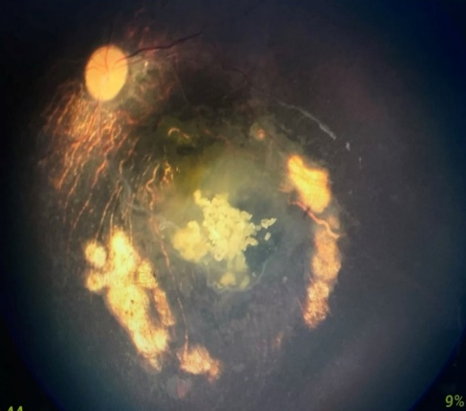
Figura 3 - Regressioni di tipo I, II, III, IV
CAPITOLO 2.

RIABILITAZIONE DEL RESIDUO VISIVO
2.1 POSSIBILE AMBLIOPIA DA RETINOBLASTOMA
L’ambliopia, comunemente nota come “occhio pigro”, è una condizione di ridotta acuità visiva, monolaterale o bilaterale, che si verifica nel periodo di ottima plasticità del bambino a causa di anomale stimolazioni visive. Le anomalie che portano all’instaurarsi dell’ambliopia vengono definite “fattori ambliopigeni”. Essi possono essere: ostacoli alla formazione di stimoli visivi completi di contorno, e in tale categoria rientrano: ptosi palpebrali, leucomi corneali, coloboma della coroide, opacità del cristallino e del vitreo; ametropia, la quale determina sfuocamento continuo dell’immagine retinica; strabismo monoculare/ bilaterale, costante o presente per un periodo di tempo significativo; nistagmo congenito o idiopatico, il quale causa un deficit visivo dato dal breve mantenimento dell’immagine sulla retina con conseguente deficit visivo di natura ambliopica.
L’ambliopia può essere classificata in base ai fattori ambliopigeni in:
- Ambliopia da deprivazione visiva: degradazione qualitativa della stimolazione sensoriale retinica. Tra le principali condizioni che inducono l’ambliopia da deprivazione visiva vi sono: opacità dei mezzi diottrici, ptosi parziale o totale, opacità a carico di cristallino, cornea e/o vitreo, bendaggi oculari prolungati.
- Ambliopia da strabismo: è conseguente al mancato utilizzo dell’occhio deviato per la fissazione di un oggetto, poiché qualsiasi deviazione unilaterale, costante o molto frequente, a prescindere dall’entità, è causa di insorgenza di ambliopia. La forma di ambliopia più temibile nell’ambito dello strabismo è rappresentata dal microstrabismo, il quale è caratterizzato da una deviazione oculare minima che nel tempo, se non trattata, può causare ambliopia profonda.
- Ambliopia refrattiva: condizione di ametropia bilaterale o unilaterale che causa immagini sfuocate sulla retina. Nelle ambliopie refrattive il deficit visivo risulta tanto grave e difficilmente reversibile quanto precoce è la comparsa dell’ametropia e quanto è elevato il vizio di refrazione.
- Ambliopia organica: ambliopia causata da alterazioni organiche dell’apparato visivo che possono interessare la retina ed in particolare la regione maculare e il nervo ottico, le vie ottiche, meccanismi di controllo della fissazione (es. nistagmo).

La valutazione per escludere o confermare la presenza di ambliopia si basa inizialmente sulla valutazione oculistica in cui viene valutato il visus con possibili vizi refrattivi associati, la trasparenza dei mezzi diottrici, l’integrità del fondo oculare e delle vie ottiche. Successivamente, si esegue la valutazione ortottica per valutare la presenza di una buona visione binoculare singola e il corretto funzionamento dei muscoli oculomotori. I sintomi principali dell’ambliopia, che possono emergere durante le valutazioni sopra citate, sono:

- Deterioramento della visione spaziale, il quale si manifesta clinicamente con una diminuzione, più o meno marcata, dell’acuità visiva;
- Disfunzioni a carico dell’accomodazione, la quale risulta insufficiente e il conseguente difetto ipermetropico diventa manifesto.
- Presenza di strabismo la cui deviazione porta all’esclusione dell’occhio colpito.

La classificazione dell’ambliopia in base ai fattori ambliopigeni precedentemente descritta, divide l’ambliopia da deprivazione visiva dall’ambliopia organica. In questo paragrafo verrà invece affrontata la condizione in cui queste due categorie si uniscono, affrontando l’ambliopia da Retinoblastoma. È un tipo di ambliopia mista perché il focolaio tumorale si espande nel vitreo impedendo il corretto sviluppo dell’acuità visiva. Dal punto di vista riabilitativo, si può riabilitare soltanto la componente da deprivazione visiva poiché l’ambliopia organica non può essere eliminata con la riabilitazione. Perciò, nella maggior parte dei casi è un’ambliopia parzialmente reversibile. Conseguentemente all’ambliopia, può insorgere nistagmo e/o strabismo poiché la massa tumorale interferisce sulla stabilizzazione della corretta fissazione e sulla stimolazione visiva, oppure una cataratta iatrogena a seguito di radioterapia.

2.2 RIABILITAZIONE CON BENDAGGIO
La terapia volta a salvare la vita del bambino e successivamente mantenere una buona qualità del bulbo oculare è stata negli anni ampiamente considerata raggiungendo ottimi risultati. Un altro obiettivo da prendere in considerazione per garantire una prognosi ancora più ottimale al bambino è il recupero della funzione visiva. In tal caso, il trattamento per riabilitare l’ambliopia organica si basa sul ripristino dell’acuità visiva attraverso il bendaggio.
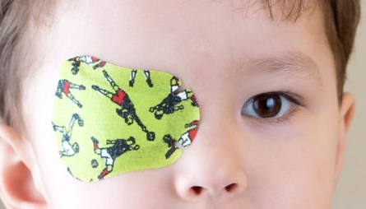
Figura 4 - Benda occlusiva
Il bendaggio è un trattamento antiambliopico che consiste nell’occlusione dell’occhio sano al fine di stimolare quello deficitario per determinate ore del giorno. Vi sono due metodi di occlusione principali:
- Occlusione sulla lente degli occhiali: consiste nell’applicare una carta opaca sulla superficie posteriore della lente dell’occhiale, oppure inserire una lente smerigliata nella montatura. Questa tecnica non è molto efficiente ai fini del trattamento riabilitativo poiché non vanno ad occludere l’intera area del campo visivo.
- Occlusione palpebrale: consiste nell’utilizzare cerotti adesivi per bambini applicandoli nella cute periorbitaria, ideati appositamente per siffatto trattamento. Tale tecnica rappresenta il “gold standard” della terapia antiambliopica poiché permette di ottenere una perfetta occlusione annullando quasi completamente la stimolazione visiva dell’occhio bendato.

Prima di iniziare il trattamento bisogna eseguire un’attenta valutazione paziente per paziente, affinché si analizzi l’intero quadro clinico e si vada a stabilire il percorso riabilitativo adatto a ciascun bambino. Questa fase prevede la valutazione del grado di espansione del tumore, poiché da questo dipende la decisione di iniziare o meno un trattamento antiambliopico, considerando la possibilità che, anche se ben eseguito, potrebbe non dare dei buoni risultati. Inoltre, va studiato quanto possa essere la massima acuità visiva che l’occhio ambliopico possa raggiungere, sia per stabilire le ore di bendaggio e sia per sapere il limite oltre il quale il trattamento non otterrà una progressione ma sarà un trattamento di mantenimento dell’acuità visiva ottenuta. Durante tutta la fase di trattamento, sia oncologico che antiambliopico, è necessario che vi siano continui aggiornamenti in modo tale da capire se è il caso di modificare la terapia, sia in funzione di un miglioramento della condizione oncologica che in funzione di un peggioramento, con lo scopo di sfruttare al massimo quelle che sono le condizioni e la forza che il bambino può mettere in atto.
Da protocollo il tempo di bendaggio è inversamente proporzionale all’acuità visiva, ovvero, minore è il visus maggiore è il tempo di bendaggio al fine di stimolare il più possibile il sistema visivo. Ovviamente, il tutto deve essere ben equilibrato e monitorato per non causare, attraverso un tempo di bendaggio eccessivo, un’ambliopia da deprivazione nell’occhio sano. Nel caso del Retinoblastoma, o in qualsiasi ambliopia con componente organica, tale protocollo non può essere seguito appieno perché i limiti e le difficoltà che il bambino incontra durante il percorso riabilitativo sono tante. Perciò, per ogni caso bisogna considerare vari fattori, che non sono soltanto oggettivi ma anche soggettivi rappresentati dalla collaborazione e tolleranza del bambino e dalla cooperazione da parte dei genitori.
CAPITOLO 3.

STUDIO CLINICO
3.1 ILLUSTRAZIONE DELLO STUDIO CLINICO
Lo scopo dello studio si basa sul dimostrare l’efficacia del trattamento antiambliopico attraverso il bendaggio in pazienti affetti da Retinoblastoma unilaterale.
Attraverso un’analisi retrospettiva del campione, l’obiettivo di questo elaborato è quello di quantificare l’acuità visiva di ciascun bambino affetto da Retinoblastoma.
Il campione, oggetto di studio, è composto da dieci bambini con Retinoblastoma unilaterale i quali hanno intrapreso il percorso oncologico presso l’Azienda Ospedaliero - Universitaria Senese, dal 2018 in poi.
Lo studio ha avuto inizio con la selezione dei pazienti, la quale si basa su specifici criteri, quali l’assenza di enucleazione e l’età superiore ai 3-4 anni. L’assenza di enucleazione è una condizione necessaria affinché si possa intraprendere un trattamento antiambliopico con bendaggio, poiché risulta chiaro che è impossibile ripristinare una visione binoculare quando alla base vi è una causa imprescindibile. Allo stesso modo, la selezione per età è una caratteristica essenziale poiché ad essa è correlata la buona collaborazione da parte del bambino, al fine di ottenere un’attendibile valutazione dell’acuità visiva, che risulta fondamentale per stabilire il corretto trattamento antiambliopico.
Il campione complessivamente presenta dieci casi, di cui:
- cinque bambini hanno seguito il percorso riabilitativo nella sua interezza;
- tre bambini hanno tentato di approcciarsi alla riabilitazione cercando di affrontare i limiti della grave ipovisione;
- due bambini non hanno seguito il percorso riabilitativo a causa della scarsa collaborazione da parte del bambino e dei genitori.

I bambini che hanno partecipato allo studio hanno eseguito una prima valutazione dell’acuità visiva in concomitanza all’esame oftalmologico in narcosi, al fine di evidenziare inizialmente la posizione della massa tumorale e di conseguenza, considerando l’acuità visiva alla prima valutazione, è stato stabilito il tempo di bendaggio. Successivamente, sono stati sottoposti ad una seconda valutazione dell’acuità visiva con lo scopo di monitorare l’andamento della terapia antiambliopica.
Qui di seguito viene mostrata la tabella riassuntiva dei 10 casi clinici appena descritti (Tab.1).

N. bambini | Percorso riabilitativo | Motivazione
5/10 | ESEGUITO
3/10 | NON COSTANTE | Grave ipovisione
2/10 | NON ESEGUITO | Mancata collaborazione da parte del bambino e dei genitori.
Tabella 1 - Casi Clinici

Come illustrato nella tabella di sopra, una buona parte di bambini ha eseguito il trattamento antiambliopico con bendaggio in maniera costante, mentre un’altra ha tentato di eseguire il bendaggio con limite rappresentato da una grave ipovisione. Infine, un ulteriore quota parte di bambini non ha aderito al trattamento antiambliopico con bendaggio, a causa di una scarsa collaborazione da parte del singolo bambino e a causa di una limitata comprensione del percorso riabilitativo da parte dei genitori.
3.2 ESPOSIZIONE DEI CASI CLINICI

CASO 1.
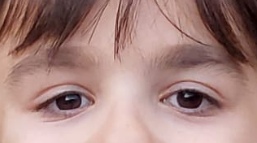
Il primo caso è un bambino (V. M.) di 8 anni. Il paziente è affetto da Retinoblastoma nell’occhio destro e la diagnosi è stata fatta all’età di quattro anni e mezzo durante una visita oculistica, in cui è stata evidenziata una massa sul polo posteriore, confermata attraverso l’ecografia bulbare. I genitori non hanno mai notato presenza di leucocoria.
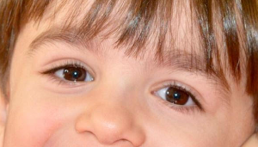
Figura 5 - (sinistra) Foto prima della diagnosi; (destra) Foto attuale

La terapia che ha eseguito consiste in sette cicli di chemioterapia intrarteriosa, crioterapia e due chemioterapie intravitreali. Come illustrato nell’immagine (Fig. 6), a sinistra il quadro iniziale rappresenta una grande massa cupoliforme che occupa tutto il quadrante superotemporale che sfiora la macula mentre a destra illustra la situazione attuale di regressione di tipo III a maggior componente fish flesh, ialinizzazione dei feeder vessel e seeding vitreale calcifico.
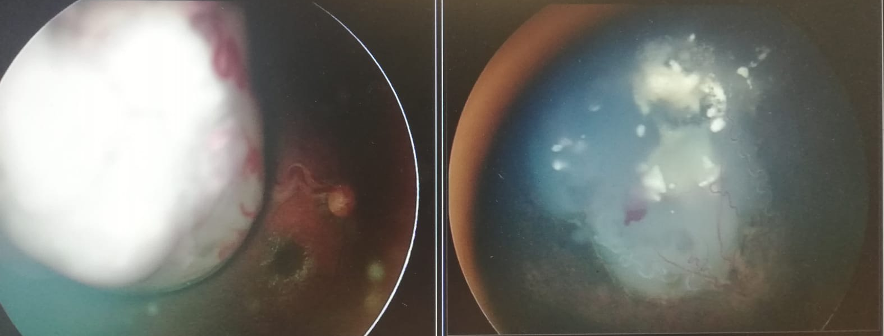
Figura 6 - Fondo oculare: (sinistra) quadro clinico alla diagnosi; (destra) quadro clinico attuale
Nella prima valutazione ortottica, il visus dell’occhio destro risultava 6/10 con una correzione astigmatica di +3.00 asse 105°. Sulla base di questo dato, è stato stabilito un percorso riabilitativo attraverso il bendaggio da eseguire sette giorni su sette, iniziando da un’ora al giorno fino al raggiungimento di due ore complessive di bendaggio. L’acuità visiva che è stata monitorata nel tempo, da un punto di vista riabilitativo ortottico, ha mostrato un notevole miglioramento dato dal raggiungimento dei 10/10 con correzione del difetto refrattivo, e in concomitanza, dal punto di vista oculistico-oncologico, ha rivelato un’ottima regressione della massa tumorale la quale ha liberato la zona maculare. Ad oggi, date le stabili condizioni tumorali, il bambino ha terminato il bendaggio mantenendo il visus invariato da circa un anno.
A seguire viene esposta la tabella che riassume i dati clinici del bambino mettendo a confronto il visus in fase pre trattamento e post trattamento. (Tab.2)

VISUS  PRE - TRATTAMENTO ANTIAMBLIOPICO | VISUS  POST-TRATTAMENTO ANTIAMBLIOPICO
6/10 con sue lenti | 10/10 con sue lenti
Tabella 2 – Acuità visiva, caso clinico 1
Il bambino ha eseguito correttamente il bendaggio come stabilito, ovvero due ore al giorno, sette giorni su sette sull’occhio sinistro. I dati riportati nella tabella sopra illustrata provano che vi è stata un efficiente riuscita del trattamento antiambliopico, dimostrato da un importante miglioramento dell’acuità visiva che risulta compatibile con la sede e l’evoluzione della lesione tumorale.

2 CASO.
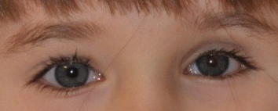
Il secondo caso è una bambina (B.C.) di quasi cinque anni, ipermetrope ed astigmatica, affetta da Retinoblastoma neonatale nell’occhio sinistro. La diagnosi è stata effettuata a solo un mese di vita per presenza di leucocoria segnalata dal pediatra.
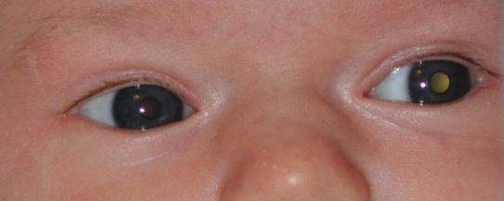
Figura 7 - (sinistra) Foto prima della diagnosi; (destra) Foto attuale
La terapia che ha eseguito consiste in quattro cicli di chemioterapia sistemica, crioterapia, chemioterapia intrarteriosa e trattamenti laser, ultimo dei quali eseguito nel 2020. Attualmente la massa tumorale (Fig.8) è presente al polo posteriore occupando la macula ed è in regressione calcifica di tipo I. Inoltre, è presente seeding sottoretinico in regressione I (calcifica) e IV (atrofica/pigmentata).

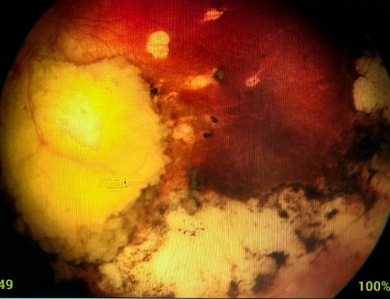
Figura 8 - Fondo oculare: quadro clinico attuale

Su consiglio di un’altra struttura la bambina ha iniziato il bendaggio nel 2021, due ore al giorno per tutti i giorni della settimana. In quell’occasione non è stata documentata l’acuità visiva a causa di una notevole scarsa collaborazione da parte della bambina. Nella prima valutazione ortottica, effettuata a febbraio del 2022, è stato quantificato il visus dell’occhio sinistro che risultava conta dita ad un metro. Con bendaggio in atto è stato valutato nel mese di maggio dello stesso anno e l’occhio ambliopico mostrava un visus uguale a 1/10 con le sue lenti in uso.
A seguire viene esposta la tabella che riassume i dati clinici della bambina durante il primo e il secondo controllo del visus a tre mesi di distanza l’uno dall’altro. (Tab.3)

VISUS  PRE - TRATTAMENTO ANTIAMBLIOPICO | VISUS  POST- TRATTAMENTO ANTIAMBLIOPICO
Conta dita ad un  metro | 1/10 con sue lenti
Tabella 3 - Caso Clinico 2
La bambina ha eseguito correttamente il bendaggio come stabilito, ovvero di due ore al giorno, sette giorni su sette. I dati relativi al caso clinico sopra descritto dimostrano che vi è una buona riuscita del bendaggio antiambliopico, documentato dal raggiungimento di una buona acuità visiva compatibile con la sede della lesione tumorale. Purtroppo, a causa della posizione del focolaio tumorale sul fondo oculare, che vede il coinvolgimento della macula, il miglioramento dell’acuità visiva risulta essere oggettivamente minimo, bensì coerente con le aspettative poste all’inizio del trattamento da parte dell’Ortottista e dell’Oculista Oncologo. Tuttavia, ciò non esclude il fatto che, dalle figure precedentemente citate, è consigliato continuare il bendaggio nonostante la possibilità seppur minima di miglioramento visivo e per mantenere invariata e stabile l’acuità visiva ottenuta.

CASO 3.
Il terzo caso è un bambino (T.F.) di quattro anni, affetto da Retinoblastoma nell’occhio sinistro. La diagnosi è stata fatta a sei mesi di vita durante la visita oculistica, su segnalazione di leucocoria da parte del pediatra.

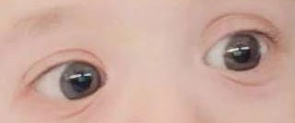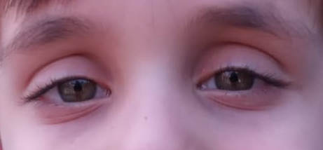
Figura 9 - (sinistra) Foto prima della diagnosi; (destra) Foto attuale

La terapia eseguita consiste in quattro cicli di chemioterapia intrarteriosa. Nella documentazione fotografica (Fig.10) è possibile osservare l’evoluzione a partire dalla diagnosi fino alla fase di regressione della massa tumorale. L’immagine a sinistra mostra il focolaio di stadio B situato al polo posteriore, il quale coinvolge la macula ed è caratterizzato da un grosso feeder vessel infero-temporale. Al centro invece è nota la fase intermedia del trattamento in cui si evidenza una notevole riduzione del focolaio. Infine, a destra è illustrata la condizione tumorale emersa nell’ultima valutazione eseguita in narcosi, in cui la macula risulta completamente libera dalla malattia, e il focolaio residuo appare in regressione di tipo I. Il quadro clinico, dal punto di vista oncologico, è stabile da tre anni.
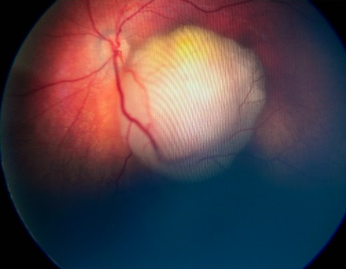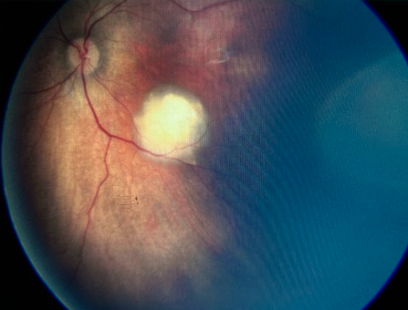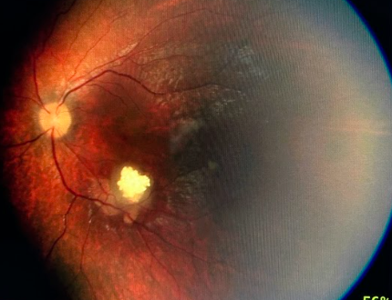

Figura 10 - Fondo oculare: (sinistra) Quadro clinico alla diagnosi; (centro) Quadro clinico durante il trattamento; (destra) Quadro clinico attuale
Nella prima valutazione ortottica, effettuata nell’aprile 2022, il visus dell’occhio sinistro risultava 1/10 con + 0.75 asse 95° internazionale. Sulla base di questo dato è stato stabilito un percorso riabilitativo attraverso il bendaggio da eseguire sette giorni su sette per 30 minuti al giorno. La seconda valutazione, effettuata nell’agosto 2022, evidenzia un buon miglioramento dell’acuità visiva dell’occhio affetto da Retinoblastoma, il quale raggiunge 3/10 con correzione astigmatica.
A seguire viene esposta la tabella che riassume i dati clinici del bambino mettendo a confronto il visus in fase pre trattamento e post trattamento (Tab.4).

VISUS  PRE- TRATTAMENTO ANTI AMBLIOPICO | VISUS  POST- TRATTAMENTO ANTIAMBLIOPICO
1/10 con sue lenti | 3/10 con sue lenti
Tabella 4 - Caso clinico 3
Il bambino ha eseguito correttamente il bendaggio stabilito, ovvero, trenta minuti al giorno per tutti i giorni della settimana. I dati riportati nella tabella sopra illustrata provano che vi è stata una buona riuscita del trattamento antiambliopico, dimostrato da un notevole miglioramento dell’acuità visiva compatibile con la sede e l’evoluzione della lesione tumorale.

CASO 4.
Il quarto caso è una bambina (R. S.) di sei anni, affetta da Retinoblastoma nell’occhio destro. La diagnosi è stata fatta a due anni e mezzo su segnalazione da parte dei genitori di presenza di leucocoria.

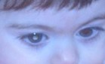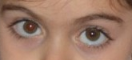
Figura 11 - (sinistra) Foto prima della diagnosi; (destra) Foto attuale

La terapia eseguita consiste in sei cicli di chemioterapia intrarteriosa ed esecuzione di laserterapia e crioterapia. Nella documentazione fotografica (Fig.12) è possibile osservare l’evoluzione del focolaio tumorale. Nell’immagine è nota la fase attuale in cui la papilla ottica appare decolorata, la macula è libera da malattia, il focolaio tumorale al di sotto della papilla ottica, spingendosi in periferia, appare in regressione di tipo III e inoltre un ulteriore focolaio situato anch’esso in sede periferica, è in regressione di tipo IV. Quadro clinico, dal punto di vista oncologico, stabile da luglio 2019.

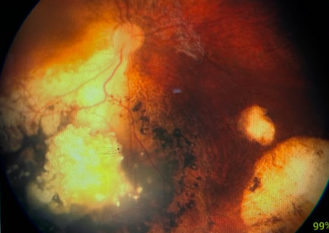
Figura 12 - Fondo oculare: Quadro clinico attuale
Nella prima valutazione ortottica, effettuata ad aprile 2020, il visus dell’occhio destro risultava 4/10. Alla luce di questo dato venne stabilito un percorso riabilitativo attraverso il bendaggio da eseguire sette giorni su sette iniziando da trenta minuti fino al raggiungimento di circa due ore, invece, nell’ultimo anno la bambina ha eseguito un’ora di benda al giorno. L’ultima valutazione, effettuata nel settembre 2022, evidenzia un buon miglioramento dell’acuità visiva dell’occhio affetto da Retinoblastoma, il quale raggiunge 8/10 con correzione astigmatica di +0.75 asse 95°.
A seguire viene esposta la tabella che riassume i dati clinici del bambino mettendo a confronto il visus in fase pre trattamento e post trattamento (Tab.5).

VISUS  PRE- TRATTAMENTO ANTI AMBLIOPICO | VISUS  POST- TRATTAMENTO ANTIAMBLIOPICO
4/10 naturali | 8/10 con correzione
Tabella 5 - Caso clinico 4
La bambina ha eseguito correttamente il bendaggio stabilito. I dati riportati nella tabella sopra illustrata provano che vi è stata una buona riuscita del trattamento antiambliopico, dimostrato da un buon miglioramento dell’acuità visiva compatibile con la sede e l’evoluzione della lesione tumorale. La bambina attualmente continua il bendaggio per mantenere stabile l’acuità visiva ottenuta.

CASO 5.
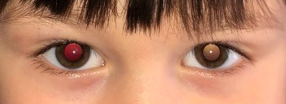
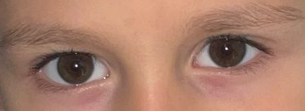
Il quinto caso è un bambino (G. A.) di sei anni, affetto da Retinoblastoma nell’occhio sinistro. La diagnosi è stata fatta nel 2020 quando il bambino aveva 4 anni, a seguito segnalata leucocoria da parte dei genitori.

Figura 13 - (sinistra) Foto prima della diagnosi; (destra) Foto attuale

La terapia eseguita consiste in cinque cicli di chemioterapia intrarteriosa e quattro intravitreali. L’ultimo trattamento effettuato risale al dicembre del 2020. Nell’immagine (Fig. 14) è possibile osservare l’attuale regressione della lesione tumorale, in cui la macula indenne e la papilla ottica lievemente decolorata. Il focolaio visibile si estende in media-estrema periferia con regressione di tipo I e seeding epilesionale con trama fibrocalcifica.

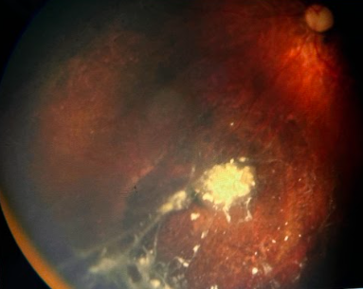
Figura 14 - Fondo oculare: Quadro clinico attuale

Nella prima valutazione ortottica, effettuata nel maggio 2021, il visus dell’occhio sinistro risultava 1/10. Sulla base di questo dato è stato stabilito un percorso riabilitativo attraverso il bendaggio da eseguire sette giorni su sette per trenta minuti. L’ultima valutazione, che risale al maggio 2022, evidenzia un miglioramento dell’acuità visiva dell’occhio affetto da Retinoblastoma, il quale raggiunge 2/10.
A seguire viene esposta la tabella che riassume i dati clinici del bambino mettendo a confronto il visus in fase pre trattamento e post trattamento (Tab.6).

VISUS  PRE- TRATTAMENTO  ANTIAMBLIOPICO | VISUS  POST- TRATTAMENTO ANTIAMBLIOPICO
1/10 naturali | 2/10 naturali
Tabella 6 - Caso Clinico 5
Il bambino ha eseguito correttamente il bendaggio stabilito, ovvero, trenta minuti al giorno sette giorni su sette. I dati riportati nella tabella sopra illustrata provano che vi è stata una buona riuscita del trattamento antiambliopico, dimostrato dal miglioramento dell’acuità visiva compatibile con la sede e l’evoluzione tumorale.

Finora sono stati descritti e analizzati tutti i casi che hanno aderito adeguatamente allo studio clinico, e di conseguenza al trattamento antiambliopico. Tutti i casi trattati con bendaggio hanno mostrato dei miglioramenti, che seppur minimi in alcuni casi, hanno supportato l’obiettivo dello studio.
In accordo con quanto sostenuto da alcune evidenze scientifiche è stato possibile affermare ancora di più la validità del trattamento antiambliopico con bendaggio nella riabilitazione dell’ambliopia da Retinoblastoma.
Infatti, uno studio eseguito da Ocular Oncology Service, Wills Eye Hospital, Thomas Jefferson University, Philadelphia, ha descritto il caso di una bambina con Retinoblastoma la cui acuità visiva è migliorata notevolmente attraverso terapia con bendaggio in soli sei mesi.
In aggiunta, uno studio del Department of Ophthalmology, The Hospital for Sick Children Toronto, Ontario, Canada, afferma che il recupero visivo in bambini affetti da Retinoblastoma è risultato positivo anche in quei casi in cui la macula è coinvolta dalla massa tumorale. Questo avvalora maggiormente l’esito del trattamento di un candidato presente nello studio (Caso 1), in cui la massa ricopriva nettamente la zona maculare.

3.3 LIMITI DELLO STUDIO

Tale studio è stato reso possibile grazie all’opportunità di eseguire il tirocinio formativo presso l’Oncologia Pediatrica dell’Ospedale “Le Scotte” di Siena, la quale si colloca tra i principali centri per il trattamento di Retinoblastoma in tutta Italia e in Europa. Il primo caso di Retinoblastoma è stato trattato nel 1959 e ad oggi vanta di oltre 820 casi in totale.
Nel capitolo precedente, sono stati illustrati i casi che hanno eseguito correttamente il trattamento antiambliopico ottenendo dei buoni risultati. Tuttavia, nonostante le criticità dovute a diversi fattori, che possono influire sul raggiungimento dell’obiettivo, è stato conseguito l’importante traguardo di questo studio.
Le criticità in questione sono rappresentate dalla grave ipovisione correlata all’estensione tumorale (dimensioni e sede dei focolai), dall’età del bambino e dalla collaborazione sia del bambino stesso che dei genitori.
Per quanto riguarda la grave condizione di ipovisione, nello studio sono stati inclusi tre bambini che rappresentano questo limite. Infatti, essi hanno un’acuità visiva estremamente bassa che va da conta dita alla percezione luce, e attraverso vari trattamenti come chemioterapia sistemica, chemioterapia intrarteriosa, chemioterapia intravitreale, laserterapia e crioterapia, hanno raggiunto un quadro clinico oncologico stabile. Nonostante questa marcata ipovisione, i bambini hanno aderito al trattamento, insieme alla volontà dei genitori, eseguendo in base al visus, alla diffusione dei focolai tumorali e soprattutto alla tolleranza del bambino, un tempo di bendaggio da un minimo di 5-10 minuti ad un massimo di 30 minuti al giorno.
Successivamente vengono illustrate le immagini (Fig.15) relative ai tre bambini le quali sono state acquisite attraverso RETCAM.

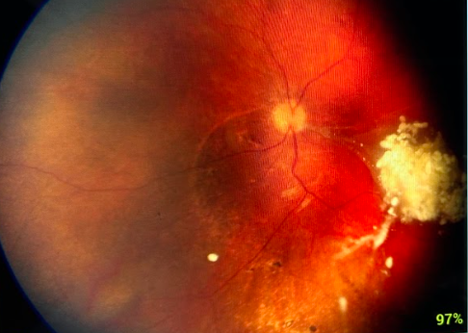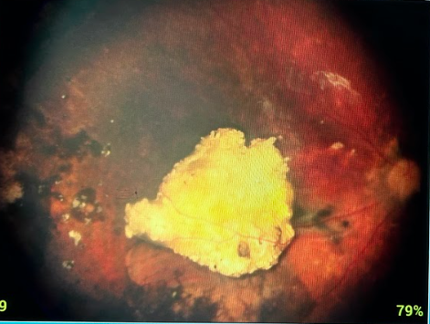
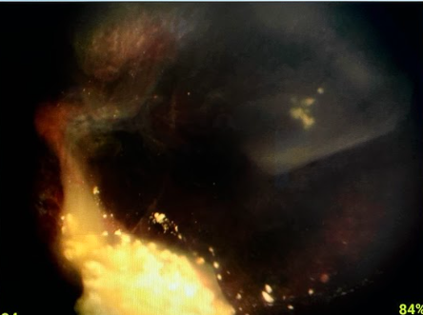
Figura 15 - Fondo oculare acquisito con RETCAM

Come si può osservare dalla documentazione fotografica, la posizione del focolaio tumorale va a coinvolgere la parte centrale lasciando libera da malattia la papilla ottica. Questo dimostra il limite di natura organica da Retinoblastoma, il quale impedisce ai bambini di ottenere miglioramenti attraverso il trattamento antiambliopico con bendaggio. Inoltre, uno di questi pazienti ha eseguito un altro tipo di riabilitazione dell’ambliopia. Si tratta del Retimax Vision Trainer, un sistema computerizzato che mediante un segnale elettrofisiologico (Potenziali Evocati Visivi) ha lo scopo di incrementare la funzione visiva. La riabilitazione consiste in dieci sedute da distribuire su cinque settimane facendo due sedute ciascuna. Il Retimax Vision Trainer inizialmente era incluso nei metodi di riabilitazione visiva che si volevano applicare ai casi clinici, ma i bambini in cura presso l’Oncologia Pediatrica, provengono da diverse parti d’Italia e del mondo, ed è chiaro come questo programma è risultato improponibile. Alla luce di questo, il mio auspicio è che in futuro si possa avere l’opportunità di studiare e valutare il contributo che il Retimax Vision Trainer può dare nei casi di ambliopia da Retinoblastoma. In aggiunta, nei casi più gravi in cui il bendaggio non è adatto, si potrebbe valutare anche l’inizio di un percorso riabilitativo di ipovisione, cercando di ripristinare una migliore acuità visiva attraverso i vari ausili per ipovedenti.
Successivamente, l’altro limite è rappresentato dall’età del bambino. Nello studio vi è un caso di un bambino a cui non è stato possibile stabilire il percorso riabilitativo con bendaggio poiché la sua piccola età (due anni) e la conseguente scarsa collaborazione, hanno impedito di poter quantificare l’acuità visiva. Dal punto di vista oncologico, in base alla posizione del focolaio che in questo caso lasciava completamente libera la macula e la papilla ottica, era idoneo al trattamento antiambliopico.
Qui di seguito viene allegata l’immagine (Fig.16) del fondo oculare del bambino acquisita attraverso RETCAM.
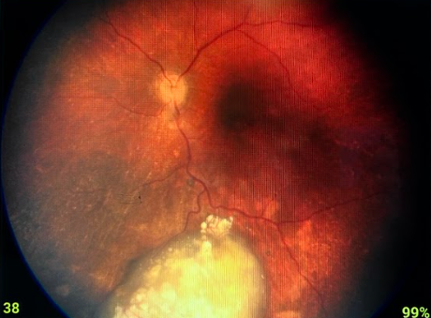
Figura 16 - Fondo oculare
Soffermandosi ulteriormente sul limite della collaborazione, vi è un altro caso incluso nella casistica dello studio il quale riguarda un bambino che non ha aderito al percorso riabilitativo con bendaggio. La differenza con il caso sopra citato è l’età, in quanto questo bambino al momento della prima valutazione ortottica aveva sei anni. A seguito della misurazione dell’acuità visiva, la quale risultava 8/10, il bambino è risultato idoneo alla riabilitazione dell’ambliopia, sia da un punto di vista oculistico oncologico, sia da un
punto di vista oculistico ortottico. Il limite in questo caso è stata la pura mancata collaborazione del bambino ad eseguire il bendaggio.
In ambito ortottico è ormai chiaro da tempo il rifiuto che ogni bambino ha verso l’occlusione, poiché è l’occhio migliore ad essere bendato. Ciò che si associa in questi casi è anche la mancata collaborazione da parte del genitore nell’insistere con la terapia, nonostante l’ovvia ribellione da parte del bambino. Infatti, risulta importante sottolineare che la figura medica si scontra ogni giorno con la mancata comprensione di tale problema. In particolare, il genitore non comprende l’importanza della riabilitazione ortottica, la quale invece deve avere la stessa validità che viene riconosciuta nel trattamento volto alla stabilizzazione tumorale del Retinoblastoma.

PAZIENTE | DATA DI  NASCITA | LATERALITÀ  RTB | BENDAGGIO | VISUS  INIZIALE | VISUS  FINALE
V. M. | 16/10/2014 | OD | 1 - 2 ORE | 6/10 | 10/10
R.S | 15/10/2016 | OD | 1-2 ORE | 4/10 | 8/10
T. F. | 28/02/2018 | OS | 30 MINUTI | 1/10 | 3/10
G. A. | 02/01/2016 | OS | 30 MINUTI | 1/10 | 2/10
B. C. | 26/12/2017 | OS | 2 ORE | CONTA  DITA | 1/10
S. R | 03/05/2017 | OS | 30 MINUTI | MOTO  MANU | MOTO  MANU
Z. M | 24/02/2009 | OS | 30 MINUTI | P. L | P.L
R.F. | 05/07/2018 | OD | 5-10 MINUTI | CONTA  DITA | CONTA  DITA
G.G. | 04/07/2015 | OD | / | 8/10 | 8/10
G. L | 16/05/2019 | OS | / | CONTA  DITA | CONTA  DITA
M.L | 21/04/2020 | OS | / | / | /
TABELLA RIASSUNTIVA DEI CASI CLINICI

CONCLUSIONI
Ciò che è stato presentato finora ha avuto l’obiettivo di dimostrare la validità e l’importanza del trattamento con bendaggio nei casi di Retinoblastoma trattato con terapia conservativa.
Nonostante le molteplici criticità che hanno limitato l’approfondimento di alcuni aspetti e hanno ridotto il numero di casi da poter sottoporre al trattamento, l’esito dello studio risulta compatibile con l’obiettivo posto al vertice. Inoltre, a sostegno di quanto detto, le evidenze scientifiche dimostrano che tramite una buona valutazione ortottica è possibile stabilire un buon programma di bendaggio e raggiungere così dei risultati che vanno a migliorare la qualità di vita del bambino.
La buona riuscita di questo studio è stata resa possibile grazie all’ottima collaborazione professionale tra la figura dell’Oculista Oncologo e la figura dell’Ortottista. Infatti, nel Retinoblastoma è fondamentale la diagnosi tempestiva e un buon trattamento che permetta di conservare il bulbo oculare evitando l’enucleazione, condizione estrema che, se possibile, bisogna evitare. Tuttavia, una volta fatta diagnosi e stabilito un trattamento conservativo, è essenziale il consulto con l’Ortottista. Questa, è l’unica figura che, una volta preso in carica il bambino, può e deve aiutarlo a riacquisire la massima acuità visiva possibile, garantendogli anch’essa un futuro migliore.
Pertanto, è primariamente l’Oculista a dover riconoscere l’importanza e la grande capacità dell’Ortottista nel percorso riabilitativo.
La collaborazione tra Oculista Oncologo e Ortottista può esistere fin da subito nella fase di diagnosi, poiché l’Ortottista avendo tra le sue competenze anche la diagnostica retinica, potrebbe affiancarlo durante gli esami strumentali, come ad esempio Retcam, Fluorangiografia, Ecografia bulbare e OCT. La possibilità di analizzare direttamente il fondo oculare insieme all’Oculista Oncologo permette all’Ortottista di comprendere al meglio quali siano gli obiettivi che si possono raggiungere con il trattamento riabilitativo. Tale collaborazione deve permanere per l’intero percorso, poiché la regressione tumorale successiva al trattamento conservativo e l’evoluzione del recupero visivo sono strettamente correlate tra di loro, in quanto l’una prescinde sull’altra. Infatti, sulla base di ciò si stabiliscono eventuali modifiche riguardo il bendaggio, in particolare per capire se si può ottenere un ulteriore miglioramento, oppure se tale trattamento viene eseguito con il solo scopo di mantenere l’acuità visiva ed evitare l’insorgenza di strabismo. Durante la fase che precede l’inizio del trattamento antiambliopico con bendaggio è essenziale che l’Oculista esegua una buona refrazione al fine di prescrivere la migliore correzione refrattiva possibile, questo perché in base al tipo di cicatrice che si sviluppa in seguito ai trattamenti, che sia atrofica o più spessa, può determinare rispettivamente miopia o ipermetropia. La giusta correzione del difetto refrattivo è fondamentale poiché permette all’Ortottista di eseguire un trattamento antiambliopico con la migliore collaborazione visiva dell’occhio affetto da Retinoblastoma.
In conclusione, visto che tale studio ha messo in luce la validità del trattamento con bendaggio nei casi di ambliopia da Retinoblastoma, la proposta è quella di dare maggiore rilevanza all’aspetto riabilitativo relativo al residuo visivo, attraverso un maggiore coinvolgimento della figura dell’Ortottista in ambito oncologico pediatrico.

BIBLIOGRAFIA
- Rao R, Honavar SG. Retinoblastoma. Indian J Pediatr. 2017 Dec;84(12):937-944. doi: 10.1007/s12098-017-2395-0. Epub 2017 Jun 16. PMID: 28620731.

- Kivelä TT, Hadjistilianou T. Neonatal Retinoblastoma. Asia Pac J Oncol Nurs. 2017 Jul-Sep;4(3):197-204. doi: 10.4103/apjon.apjon_18_17. PMID: 28695165;

- Singh A.D., Damato B.E., Pe’er J., Murphree A.L., Perry J. Clinical Ophtalmic Oncology. 2007. ISBN: 978-1-4160-3167-3.

- Sameh E. Soliman, MD,*† Hilary Racher, PhD,‡ Chengyue Zhang, MD,§ Heather MacDonald,* and Brenda L. Gallie, MD*. Genetics and Molecular Diagnostics in Retinoblastoma —An Update

- Ancona-Lezama D, Dalvin LA, Shields CL. Modern treatment of retinoblastoma: A 2020 review. Indian J Ophthalmol. 2020 Nov;68(11):2356-2365. doi: 10.4103/ijo.IJO_721_20. PMID: 33120616;

- Abrasini A.: Patologie d’interesse ortottico. Guida alla professione di Ortottista, Ed. Città del Sole – Reggio Calabria, 2009. ISBN:8873512682.

- Paliaga G.: Ambliopia. Ambliopia, Ed. Minerva Medica SPA – Corso Bramante 83/85 – Torino, 2003. ISBN: 88-7711-404-5.

- Pacheco RR, Vaidya S, Shields CL. Benefit of Patching Therapy to Minimize Amblyopia After Retinoblastoma Treatment. Ophthalmol Retina. 2020 Jun;4(6):567. doi: 10.1016/j.oret.2020.01.013. PMID: 32507274.

- Watts P, Westall C, Colpa L, MacKeen L, Abdolell M, Gallie B, Héon E. Visual results in children treated for macular retinoblastoma. Eye (Lond). 2002 Jan;16(1):75-80. doi: 10.1038/sj.eye.6700070. PMID: 11913894.

RINGRAZIAMENTI

Ecco l’ultimo capitolo della scelta più bella che io abbia mai fatto.
Questa esperienza non può che rendermi felice e soddisfatta per aver avuto la possibilità di relazionarmi ed imparare da persone che stimo professionalmente ed umanamente. In particolare, nel percorso di laurea sono stata fortunata di aver avuto il sostegno di persone per me molto importanti, da cui fin dal primo momento ho sempre amato il modo di insegnare, lavorare, cogliendo ogni loro singolo insegnamento.

Un grande grazie lo voglio dedicare alla Prof.ssa Silvia Maddii, per aver arricchito questo percorso di passione e amore per il lavoro. Grazie perchè in questi anni non è stata solo una semplice professoressa ma un punto di riferimento per me, pronta a tendermi la mano davanti a tante difficoltà e a condividere insieme gioie e paure. Grazie di cuore.

Grazie alla Dott.ssa Doris, per essere stata la mia relatrice e per avermi concesso la possibilità di realizzare uno studio insieme. Fin dal primo giorno mi ha colpita per il modo in cui lavora e trasmette a ciascuno di noi il suo sapere con estrema semplicità, una dote che appartiene a pochi. Grazie per tutto ciò che con amore mi ha insegnato, lo custodirò preziosamente.

Un grazie alla Dott.ssa Sonia De Francesco, per tutto l’aiuto che mi ha dato per la tesi, per tutto il sostegno, i consigli e i bei momenti vissuti insieme. La semplicità e l’armonia del tempo condiviso sarà un bellissimo ricordo che riuscirà sempre a strapparmi un sorriso.

Tutto questo oggi non sarebbe esistito senza il grande amore che mi porto dietro. Vivere lontana da casa non è stato facile ma ciò che lo ha reso più semplice è stata la consapevolezza di avere il sostegno della mia famiglia.

Mamma, Papà, Salvatore e Martina. Non riuscirò mai a ringraziarvi abbastanza per avermi aiutata in tutto e per tutto a raggiungere uno degli obiettivi più importanti della mia vita. Molte volte avete messo da parte voi stessi per darmi certezza e sicurezza e il mio obiettivo è sempre stato quello di non rendere vano tutto ciò. Grazie per aver ascoltato sempre i miei progetti, le mie idee, credendo sempre in me e nelle mie capacità, anche nei momenti difficili in cui pensavo di non esserne all’altezza.

Un grazie speciale va a Mamma, colei che si è subita le mie paure e insicurezze più grandi. Mi sei sempre stata accanto in ogni difficoltà senza esitazione, soffrendo e gioendo con me, dandomi l’aiuto che solo una mamma sa dare. Con nessun gesto potrò mai ripagare quello che hai fatto per me se non con tutto l’amore che ho.

Grazie Papà, perché in questi anni ho percepito tutta la fiducia che mi hai dato e che mi ha fatto sentire forte, capace ed indipendente. Nonostante questo, non smetterò mai di cercare rifugio e sostegno in te.

Grazie a mio fratello, che da sempre mi ha aiutata e sostenuta per poter ottenere il meglio della vita, battendosi per me e accanto me. So che potrò contare sul tuo sostegno per tutto ciò che verrà. Grazie per esserci sempre.

Grazie Martina, per i consigli e il sostegno che mi hai dato quando ero in difficoltà e non sapevo cosa fare.

Non posso che essere felice nel poter dire grazie a Nonna Rosa, per tutto il supporto culinario che mi hai dato in questi anni salvando la maggior parte dei miei pranzi e rendendo la domenica un po’ meno triste con il tuo ragù. L’amore che mi dai è prezioso ed io sarò sempre pronta ad ascoltarti ed a starti vicino.

Questi anni sono stati intensi, molti vuoti si sono creati nel mio cuore, nuove amicizie lo hanno arricchito e la mia famiglia e gli “amici di sempre” lo hanno sorretto. Alcuni di loro non ci sono più ma sono sicura che se tutto ciò fosse andato diversamente oggi sarebbero stati qui con me…

Nonno, con la sua fretta non avrebbe aspettato il tempo che finisse la proclamazione per venire ad abbracciarmi, dandomi quell’abbraccio che più mi è mancato in questi anni e che avrei voluto soprattutto in questo giorno.

Zio Franco, congratulandosi con me si assicurava che mi avrebbe trovato un lavoro come solo lui avrebbe saputo fare.

Zia Luisella con in mano il suo immancabile mazzo di fiori pieno di amore e gioia;

Zia Bea mi avrebbe avvolta in un abbraccio e, vedendomi giunta alla fine sana e salva, avrebbe capito che tutti i suoi messaggi in cui mi diceva di fare attenzione e di essere forte io li ho sempre ricordati.

Ogni giorno passato in questa città e in università mi ha segnata, cambiata e formata: gli ostacoli, i divertimenti, le paure. Tutto ciò non sarebbe stato così bello oggi se non ci fossero i miei colleghi. In questi anni sono stati per me ricchezza, sicurezza, gioia e divertimento. Mi sento tanto fortunata di avervi incontrati e di aver vissuto questa esperienza con voi, per questo custodirò con gelosia tutti nostri momenti: le cene, il tirocinio, gli esami (in particolare quelli alle otto di sera ad agosto), il nostro viaggio a Roma, ma soprattutto il bene che ci ha tenuti così uniti. Siete delle persone davvero speciali per me, tanto speciali da aver reso bello tutto ciò che prima mi intimoriva.

Grazie Mati B, perché con il tuo modo di essere hai arricchito le mie giornate e condiviso con me tanti inizi e tanti momenti che porterò nel mio cuore per sempre;

Grazie Chiara per le sessioni di studio affrontate insieme e per il nostro sushi homemade;

Grazie Lore e grazie Ale, tutte le risate e il divertimento vissuto con voi mi hanno regalato spensieratezza e felicità;

Grazie Mati C, se fin dal primo momento mi sono sentita a casa è solo merito tuo, della tua premura e del tuo sostegno. Sei speciale per me.

Grazie Natalia, compagna di avventure e disavventure. Con te ho condiviso tutte le difficoltà dell’essere distante da casa e questo mi ha fatta sentire meno sola. In quest’ultimo anno l’una si è fatta carico di paure, problemi ma anche gioie dell’altra per far sì che pesassero meno. Grazie per esserci sempre stata, per tutto il bene e il sostegno che mi hai dato anche quando io non ero presente. Ma soprattutto, grazie per i bei momenti che abbiamo condiviso.

Meri, coinquilina abusiva da settembre 2020. Grazie per la compagnia, le chiacchierate e il sostegno avuto in questi anni, per l’affetto e il bene che mi hai sempre dimostrato e per essere sempre stata vicino a me in qualsiasi momento. Sappi che potrai contare sempre su di me perché il bene andrà oltre le distanze.

Grazie alla mia coinquilina del cuore, Antonella. Mia complice fin dal primo giorno. Con te ho vissuto la certezza che a fine giornata, aprendo la porta, avrei trovato una persona ad aspettarmi e con cui sfogarmi. Il bene che ti voglio va oltre il tempo e le distanze e sono sicura di aver trovato un’amica per la vita.
Altre persone erano già presenti nella mia vita e forse, prima dell’università, non capivo quanto non fosse scontato averli vicino e quanto fosse facile perdersi prendendo strade diverse, però ho capito che se il bene c’è ed è vero, le nuove strade intraprese troveranno sempre un punto d’incontro. Per questo, oggi sono contenta di sentire e avere vicino a me i miei amici.

Rosaria, Nicola, Daniele e Vincenzo: i miei “compagni” di sempre, anche se lontani abbiamo sempre trovato il modo, attraverso una semplice chiamata o un messaggio inaspettato, di ricordarci che “siamo qui” l’uno per l’altro a sostenerci.

Saso, Pia, Laura, Anna, Angelo, Enrica e Giusy: un pezzo del mio cuore sparso ovunque lontano da me. Grazie perché in fondo se ho avuto il coraggio di partire e andare lontano da casa è stato grazie a voi. Mi avete dimostrato che tutto è possibile basta credere nelle proprie forze e capacità. Anche se dispersi, non riuscirei a fare a meno di voi.
Una nota particolare vorrei farla ai “bastoni della mia vecchiaia”: Pia e Saso.

Pia, coinquilina e amica. In questi anni sei stata la mia famiglia lontano da casa e con il tuo amore hai reso meno difficile la lontananza. Grazie per tutti i momenti in cui mi hai tenuto la mano dandomi forza e sostegno quando tutto intorno a me crollava ed io credevo di non farcela. Senza di te non so se sarei riuscita ad arrivare fin qui oggi.

Saso, la spalla su cui poggiarmi che ho sempre trovato accanto a me nel bene e nel male. Grazie per capirmi sempre senza la necessità di tante parole, per i consigli e per spronarmi a superare le mie paure.

Infine, un grazie va alla mia Grande Famiglia. Tutto ciò che ho imparato in questi anni sarà una certezza d’aiuto per ognuno di voi. Grazie ai miei zii, tra i miei più grandi sostenitori in tutti questi anni, che con le loro domande, i messaggi di incoraggiamento prima di un esame e di gioia dopo averlo superato, la cura nell’assicurarsi che io stessi bene, mi hanno sempre dimostrato tutto il bene del mondo.

Un grazie a Zia Melina, la mia paziente numero uno. Potrei dirti grazie per infiniti motivi ma ad oggi devo ringraziarti per tutta la fiducia che hai riposto in me in un momento difficile. Essere stata il tuo unico sostegno mi ha resa forte e sostenerti con tutto ciò che potevo è stato il mio unico obiettivo. Fin da piccola ti sono stata accanto anche per una semplice influenza e forse mai avremmo immaginato di dover affrontare insieme alcune esperienze, ma ricorda che se ne avrai bisogno io sarò sempre accanto a te a tenerti la mano.

Grazie ai miei cugini, ciascuno un pezzo del mio cuore.

A tutta la Catalano’s Family, vorrei scrivere un pensiero per ognuno di voi, per esprimere quanto io sia felice di avervi sentiti vicini in questa mia esperienza, ma non basterebbe un libro per farlo. Vi dico semplicemente grazie per tutto il bene che mi avete dato, vi voglio bene e ci sarò sempre per voi e per le piccole mascotte della famiglia.

A Manuela, grazie per il bene che mi hai sempre dimostrato con estrema semplicità e spontaneità e grazie per tutto il sostegno e la premura che hai avuto per me e per i miei studi.

A Ilenia, la mia guida fin da piccola. Grazie per avermi sostenuta a non mollare e continuare per la mia strada e grazie per avermi aiutata sempre, nello studio e nella vita.

A Pasquale, grazie per tutto l’interesse che mi hai dimostrato in questo mio percorso e grazie per tutto l’aiuto che mi hai dato anche a chilometri di distanza da casa.

A Erika, grazie per tutto il sostegno e l’attenzione che mi hai dato in questi anni. Grazie per comprendermi sempre senza bisogno di parlare e per condividere con me ogni mia paura e gioia come soltanto tu sai fare. “Il silenzio vale molto più di mille parole” e noi sappiamo dosare bene entrambe le cose per capirci in un modo tutto nostro ma speciale.

A Serena, grazie per essere stata sempre una certezza, per tutte le volte che ti sei preoccupata di me proteggendomi e per essere sempre pronta ad ascoltarmi, consigliarmi e sostenermi. Grazie, perché il tuo interesse e la tua impeccabile presenza mi hanno dato forza nei momenti più difficili.

Ai miei cugini “non di sangue”, grazie perché ognuno di voi è speciale a modo suo. Grazie per l’interesse che avete avuto verso i miei studi in tutti questi anni.

Ai miei cuoricini. Grazie piccola Maria Pia, perché il tuo entusiasmo nel vedermi, i tuoi abbracci, i giochi che preparavi ad ogni mio ritorno, hanno reso i rientri a casa speciali. Grazie piccolo Rocco, quante gioie mi hai regalato in questi anni con le nostre videochiamate, il tuo sorriso nel vedermi, i giochi a distanza. Con la vostra ingenuità e purezza mi avete dimostrato che non esiste distanza quando c’è amore.

Grazie Siena. Imparare ad amarti è stato difficile ma oggi possiedi un pezzo speciale del mio cuore ed un ricordo prezioso della mia vita.

Rao R, Honavar SG. Retinoblastoma. Indian J Pediatr. 2017 Dec;84(12):937-944. doi: 10.1007/s12098-017-2395-0. Epub 2017 Jun 16. PMID: 28620731
Kivelä TT, Hadjistilianou T. Neonatal Retinoblastoma. Asia Pac J Oncol Nurs. 2017 Jul-Sep;4(3):197-204. doi: 10.4103/apjon.apjon_18_17. PMID: 28695165; PMCID: PMC5473090.
Singh A.D., Damato B.E., Pe’er J., Murphree A.L., Perry J. “Clinical Ophtalmic Oncology”. 2007. ISBN: 978-1-4160-3167-3.
Genetics and Molecular Diagnostics in Retinoblastoma—An Update Sameh E. Soliman, MD,*† Hilary Racher, PhD,‡ Chengyue Zhang, MD,§ Heather MacDonald,* and Brenda L. Gallie, MD*
Ancona-Lezama D, Dalvin LA, Shields CL. Modern treatment of retinoblastoma: A 2020 review. Indian J Ophthalmol. 2020 Nov;68(11):2356-2365. doi: 10.4103/ijo.IJO_721_20. PMID: 33120616; PMCID: PMC7774148.
Abrasini A.: Patologie d’interesse ortottico. Guida alla professione di Ortottista, Ed. Città del Sole – Reggio Calabria, 2009. ISBN:8873512682.
Paliaga G.: Ambliopia. Ambliopia, Ed. Minerva Medica SPA – Corso Bramante 83/85 – Torino, 2003. ISBN: 88-7711-404-5.
Pacheco RR, Vaidya S, Shields CL. Benefit of Patching Therapy to Minimize Amblyopia After Retinoblastoma Treatment. Ophthalmol Retina. 2020 Jun;4(6):567. doi: 10.1016/j.oret.2020.01.013. PMID: 32507274.
Watts P, Westall C, Colpa L, MacKeen L, Abdolell M, Gallie B, Héon E. Visual results in children treated for macular retinoblastoma. Eye (Lond). 2002 Jan;16(1):75-80. doi: 10.1038/sj.eye.6700070. PMID: 11913894.

